境外落地证明材料

一、境外落地情况
（一）Enlightened Haikou - A Cultural Odyssey（中文名《在海口，找到故乡》）
1.南方电网公司所属海外社交媒体平台：
（1）南方电网公司官方脸书、X、优兔账号（浏览量：1,473,048）
https://www.facebook.com/122105126942026336/posts/122154385538026336
https://twitter.com/CSG_smartgrid/status/1755183341546938804
https://www.youtube.com/watch?v=h-7dHw4C0xs
（2）南网国际CSGI官方脸书、X账号（浏览量：405,286）
https://www.facebook.com/CSGIOfficial/posts/pfbid02yDtCwZ7m2jSwjksynKCfnPczdBmQGocEVpauqhUou1sQF4BNEBnFCJTv9KZPL6tol?viewas=100000686899395
https://twitter.com/CSGI_Official/status/1755560911509852461
2.媒体转载（无权限查看浏览量/点击率等情况）：
（1）国资委官方脸书账号
https://www.facebook.com/guozixiaoxin/videos/663047449163592/
（2）中国外文局官方脸书账号Fantastic China
https://www.facebook.com/watch/?v=775349234461470
（3）海南省政府官方脸书账号
https://www.facebook.com/ThisisHainanGov/videos/779464270693121/
（4）海南省政府官方X账号
https://twitter.com/ThisisHainanGov/status/1755413042580635917
（5）海南省政府官方照片墙账号
https://www.instagram.com/p/C3EbkOyRvPs/
（6）中国网官方脸书账号
https://www.facebook.com/watch/?v=917466983250064
（7）中国日报官方脸书账号
https://www.facebook.com/chinadaily/posts/pfbid0AWvUin96BKunLHKG5oWADycK2GJefTGiV5i1mcqBxgD88WGYxntsuKrtQrQxYAMxl
（8）中国日报英文网站https://www.chinadaily.com.cn/a/202402/08/WS65c433efa3104efcbdaea62b.html
（9）中国日报英文客户端https://enapp.chinadaily.com.cn/a/202402/08/AP65c433f2a3104945e9011053.html
（10）海南国际传播中心官方网站https://www.hicn.cn/system/2024/02/08/033115399.shtml
（11）Enterprising China官方脸书账号
https://www.facebook.com/EnterprisingChina/posts/pfbid02mbwczqLE9SfnmFLgm5pfamNWSoFdJMJxncBBEXM8Uz1Ui8ecMWqrG4J6JdnmmDkrl
（12）Enterprising China官方X账号
https://twitter.com/sinoprise/status/1755394922994389158

（二）Michael’s EV journey in Haikou（中文名《Michael的电动车海口行》）
1.南方电网公司所属海外社交媒体平台：
（1）南方电网公司官方脸书、X、优兔账号（浏览量：1,167,046）
https://www.facebook.com/122105126942026336/posts/122164193306026336
https://twitter.com/CSG_smartgrid/status/1773327693351711223
https://www.youtube.com/watch?v=ZZlh24vCjZw&t=54s
（2）南网国际CSGI官方脸书、X账号（浏览量：260,003）
https://www.facebook.com/CSGIOfficial/posts/pfbid0w8U1ffnqVfX7J2eeaBQjk7aHgX4i7oF828Ee7fmYfpM6mWsUYgSaxQTcRqwNVPe7l?viewas=100000686899395
https://twitter.com/CSGI_Official/status/1773585814615965970
2.媒体转载（无权限查看浏览量/点击率等情况）：
（1）国务院新闻办公室官方X账号
https://twitter.com/chinascio/status/1777152788855988316?s=19
（2）国资委官方脸书账号Xin
https://m.facebook.com/story.php?story_fbid=pfbid02Ed2gEACRZjWp1ememmQtrnRApJ5HH1TR1hCZ5TDoBpbAq6hUbv6q5ZixcNf9mSaNl&id=100060850621764&mibextid=ZbWKwL
（3）中国外文局官方脸书账号Fantastic China
https://www.facebook.com/watch/?v=1115051273169670
（4）新华社英文客户端
https://xhnewsapi.xinhuaxmt.com/share/news_pc?id=939112635805696&showType=3008&utdId=77ef35d7530245f69f22e64a9eca51b5&version=4.0.0
（5）新华社官方脸书账号
https://www.facebook.com/watch/?v=1150635252740244
（6）新华社官方X账号https://twitter.com/XHNews/status/1776877455934144682?s=19
（7）新华社英文网站https://english.news.cn/20240407/179b3cdd1e85415c829d7eb07f60bf3f/c.html
（8）中国日报英文网站https://www.chinadaily.com.cn/a/202404/01/WS660a4fb9a31082fc043bfc64.html
（9）中国日报英文客户端
https://enapp.chinadaily.com.cn/a/202404/01/AP660a4fbca310115ef066fb18.html
（10）中国网官方脸书账号https://m.facebook.com/story.php?story_fbid=pfbid02w3mf3SMffD8BtTeyL88tK713ckmBnUtAU2uBNKh9N3QMKNKjjk98onWrXrSWrJmJl&id=100064274426279&mibextid=ZbWKwL
（11）中国政务信息平台官方网站
https://govt.chinadaily.com.cn/s/202404/01/WS660a2316498ed2d7b7eaacda/michaels-ev-journey-in-haikou.html
（12）广州市政府官方脸书账号
https://www.facebook.com/share/v/15xkF41rnfzyTnNo/?mibextid=WC7FNe
（13）海南国际传播中心官方网站http://www.hicn.cn/system/2024/04/18/033142154.shtml
（14）海南国际传播中心官方脸书账号
https://www.facebook.com/hihainan1/videos/289103624286572/
（15）海南国际传播中心官方X账号https://twitter.com/HiHainan/status/1780865484285763972
（16）Green China脸书账号https://www.facebook.com/share/p/CChPpCuTJdqqVJLN/?mibextid=qi2Omg
（17）Discover Beautiful China脸书账号
https://www.facebook.com/share/p/Wjg6PgCnn282fc9F/?mibextid=qi2Omg
（18）Enterprising China脸书账号
https://www.facebook.com/share/p/i7iUhXoYfonsGrEt/?mibextid=qi2Omg

二、传播截图
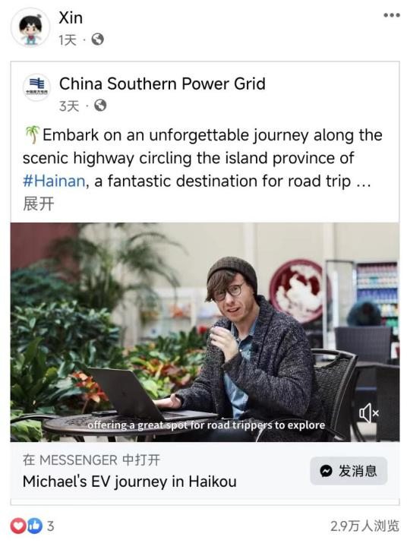
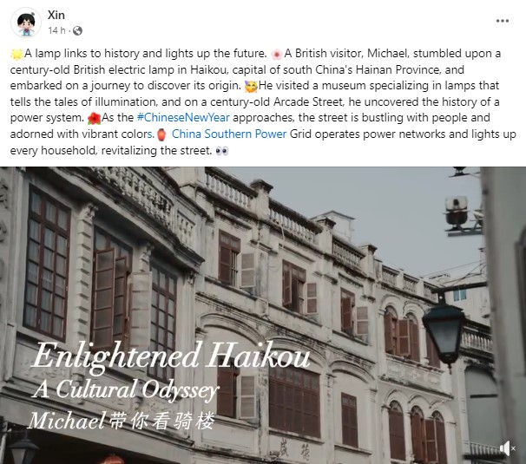

国资委官方脸书账号

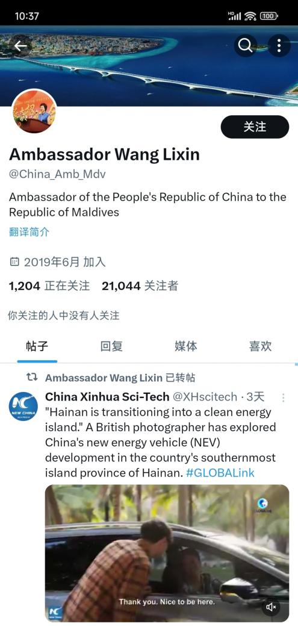
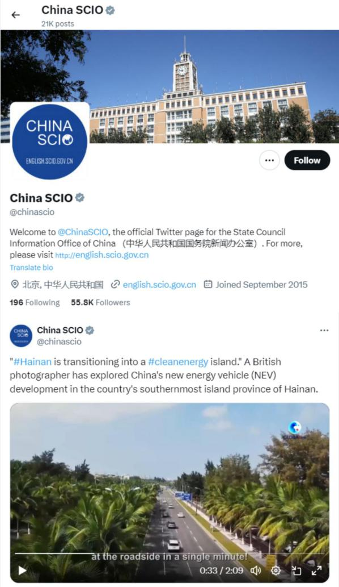
国务院新闻办公室官方X账号 驻马尔代夫大使王立新转发点赞

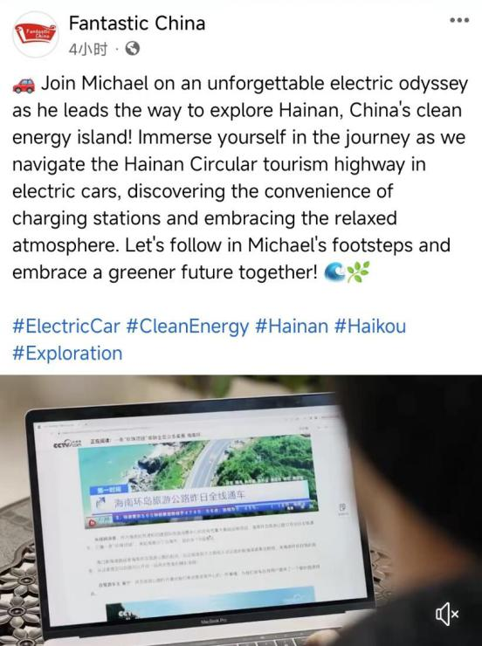
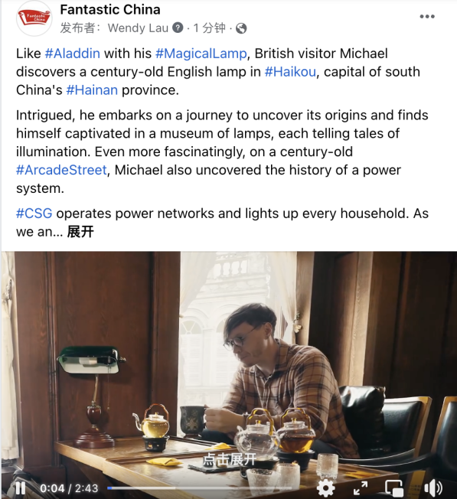

中国外文局官方脸书账号

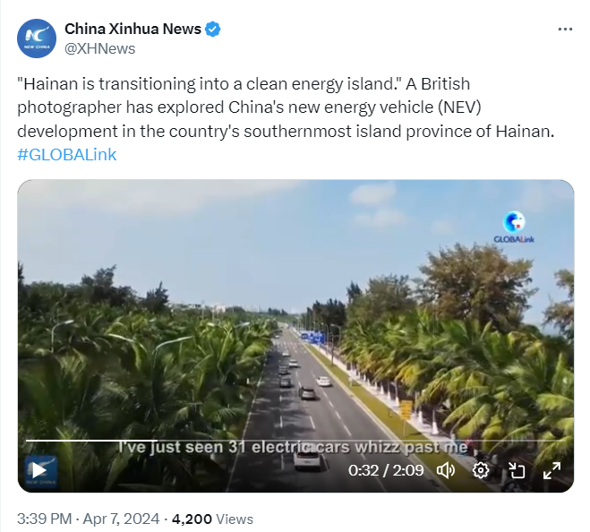
新华社官方X账号

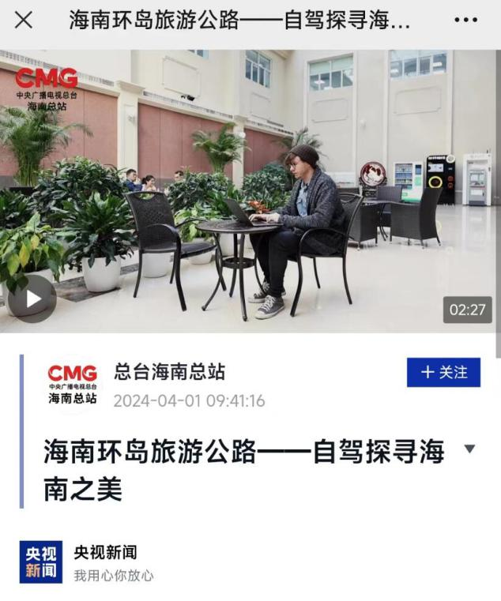
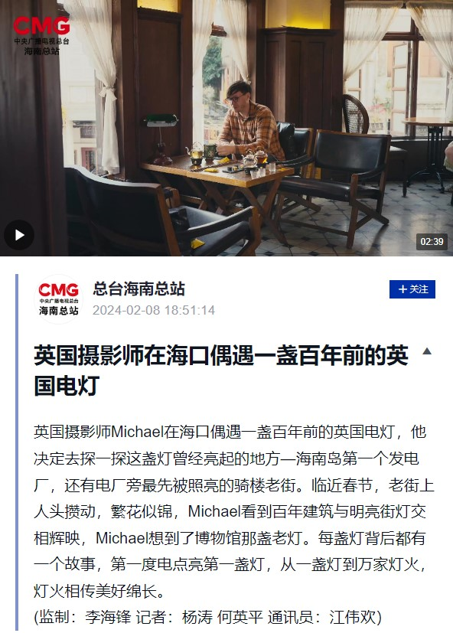
央视新闻客户端

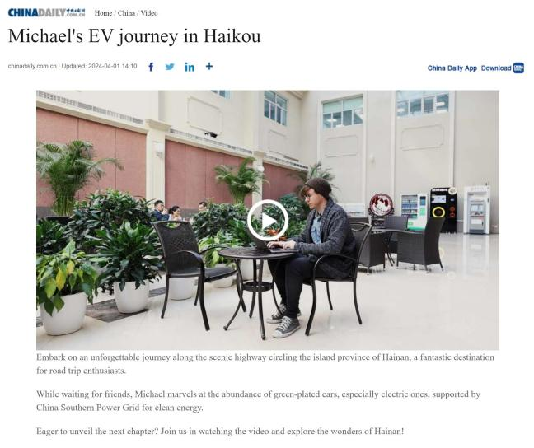
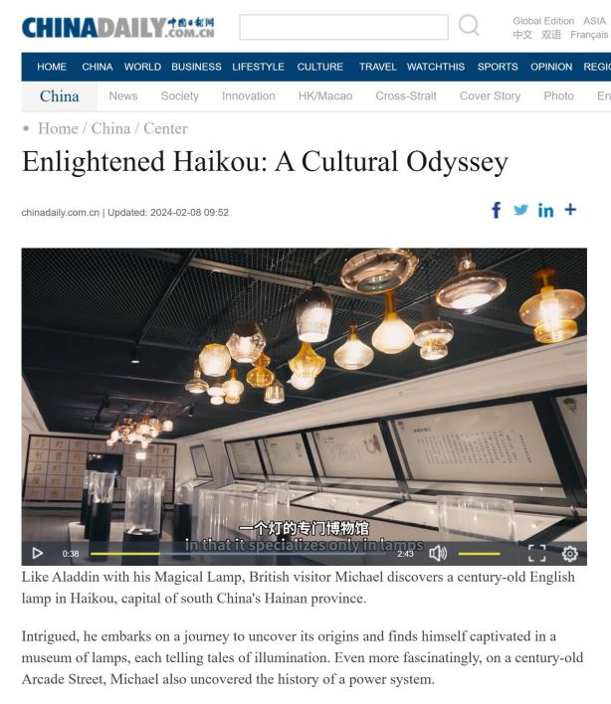
中国日报官网

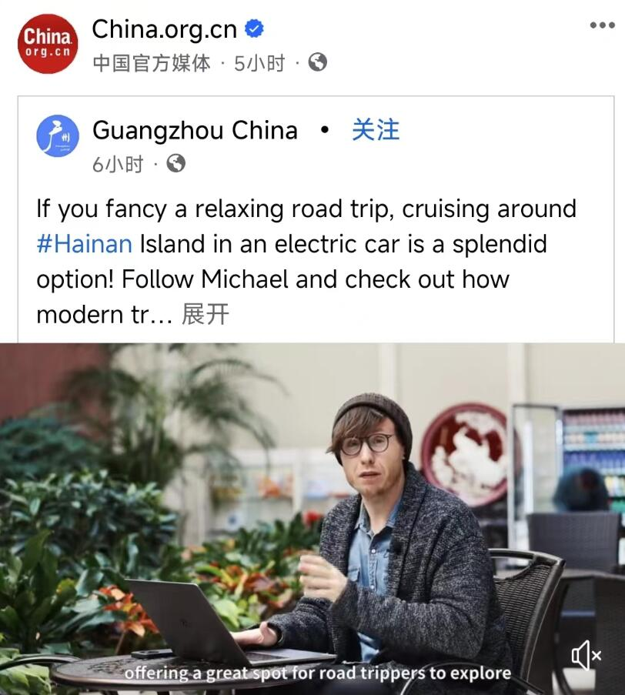
中国网

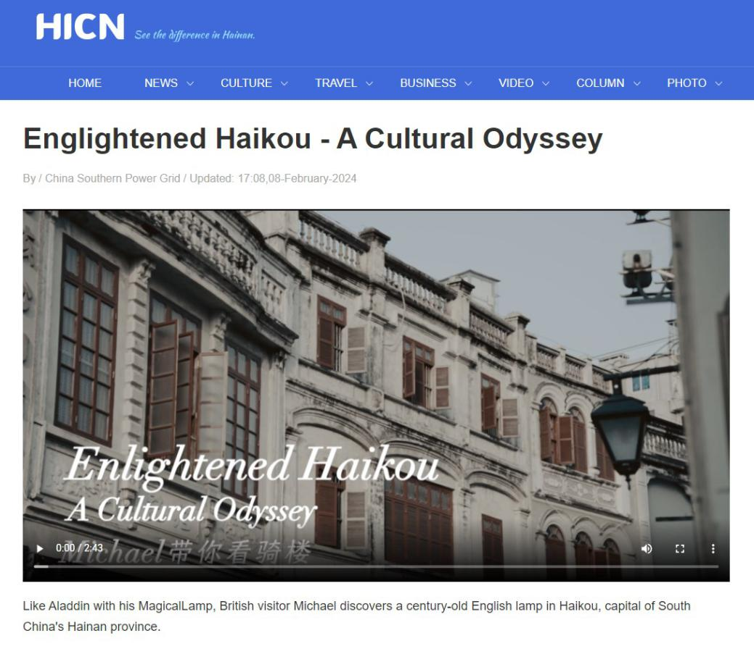
海南国际传播中心官网

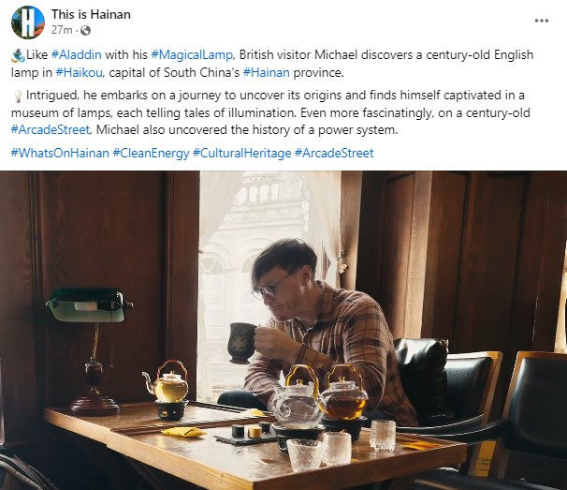
海南省政府官方脸书账号

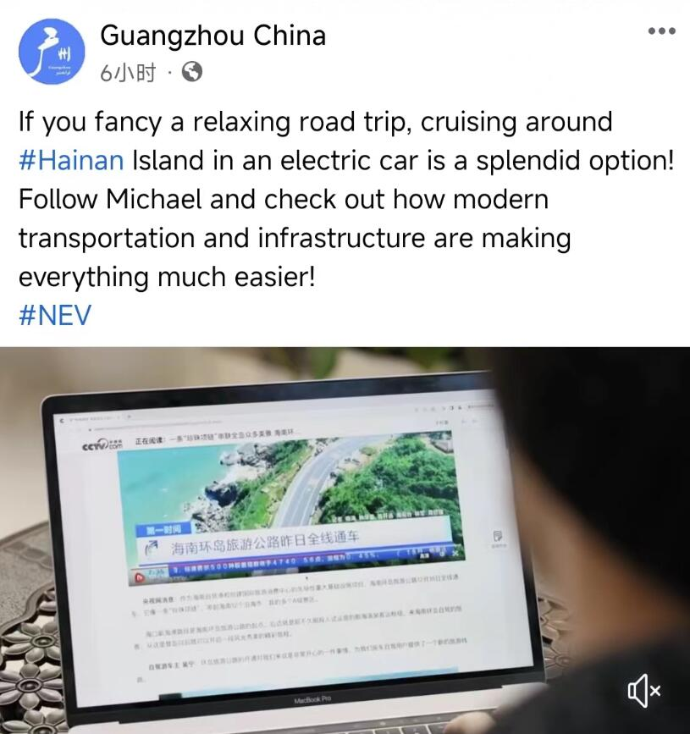
广州市政府官方脸书账号

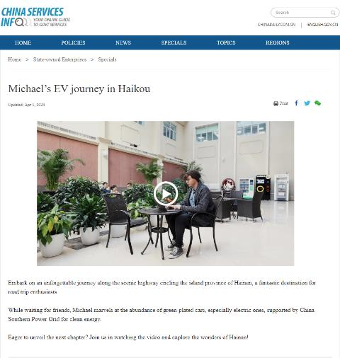
中国政务信息平台

三、获奖情况
Enlightened Haikou - A Cultural Odyssey（中文名《在海口，找到故乡》）获中国外文局2024第六届“第三只眼看中国”国际短视频大赛最佳作品奖（省部级奖项）


